Признаками предпринимательской деятельности являются:

Выберите один или несколько ответов:
самостоятельность
осуществление коммерческими организациями
прибыль является обязательным результатом
осуществление лицами, зарегистрированными в качестве налогоплательщиков
направленность на систематическое получение прибыли
рисковый характер
Предпринимательской является деятельность:

Выберите один или несколько ответов:
адвокатская
арбитражного управляющего
торговца, не имеющего свидетельства о государственной регистрации в качестве ИП
нотариальная
страховая
при ведении личного подсобного хозяйства
Организационно-правовая форма юридического лица по законодательству РФ:

Выберите один или несколько ответов:
банк
хозяйственное партнерство
холдинг
страховая организация
хозяйственное общество
кредитная организация
Функциями предпринимательства являются:

Выберите один или несколько ответов:
творческая
социальная
ресурсная
управленческая
организаторская
обеспечительная
Видами предпринимательства являются:

Выберите один или несколько ответов:
коммерческое
банковское
государственное
социальное
консультативное
унитарное
Производственное предпринимательство включает:

Выберите один ответ:
финансовые биржи
специальные услуги
инновационное предпринимательство
товарные биржи
Коммерческое предпринимательство включает:

Выберите один или несколько ответов:
торговое предпринимательство
банки
фондовые биржи
аукционы
рынки
оказание услуг
Соотнесите вид предпринимательства с тем подвидом из левого столбца, к которому он относится:
Брокерское | Ответ 1
Торговое | Ответ 2
Строительство | Ответ 3
Страховое | Ответ 4
Инновационное | Ответ 5
Расставьте понятия видов деятельности от широкого к узкому:

коммерческая | Ответ 1
предпринимательская | Ответ 2
экономическая | Ответ 3
хозяйственная | Ответ 4

Понятие предпринимательской деятельности содержится в Ответ кодексе РФ.

Индивидуальный предприниматель с точки зрения гражданского законодательства является лицом:

Выберите один ответ:
юридическим
индивидуальным
частным
физическим

Индивидуальный предприниматель вправе иметь исключительное право на:

Выберите один или несколько ответов:
организационно-правовую форму
наименование места происхождения товара
товарный знак или знак обслуживания
коммерческое наименование
фирменное наименование
коммерческое обозначение

ИП имеет право заниматься:

Выберите один или несколько ответов:
деятельностью ломбардов
страхованием (т.е. являться страховщиком)
издательской деятельностью
педагогической деятельностью
оказывать риэлтерские услуги
туроператорской деятельностью

Обязательным признаком юридического лица по ГК РФ является наличие:

Выберите один или несколько ответов:
самостоятельной имущественной ответственности
обособленного имущества
имущества в собственности
организационного единства
необходимых разрешений и лицензий
постановки на налоговый учет

К коммерческим юридическим лицам по ГК РФ относятся следующие организационно-правовые формы:

Выберите один или несколько ответов:
унитарное предприятие
хозяйственное общество
фонд
хозяйственное партнерство
товарищество собственников недвижимости
ассоциация
Самая распространенная организационно-правовая форма юридических лиц для занятия предпринимательской деятельностью:

Выберите один ответ:
общество с ограниченной ответственностью
индивидуальное предпринимательство
акционерное общество
унитарное предприятие

Классификации юридических лиц, содержащиеся в ГК РФ – это деление на:

Выберите один или несколько ответов:
коммерческие и некоммерческие
государственные и частные
корпоративные и унитарные
обладающих имуществом на праве собственности и ограниченных вещных правах
основные и зависимые

Гражданская правоспособность коммерческих организаций по общему правилу:

Выберите один ответ:
ограниченная
исключительная
общая
специальная
Индивиды и организации как участники экономической деятельности – это субъекты:
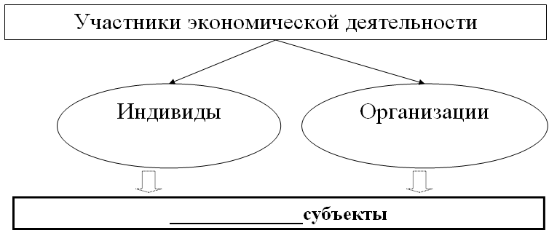​

Выберите один ответ:
хозяйственные
юридические
общественные
хозяйствующие
Минимальное число учредителей (участников) хозяйственного общества составляет____ учредитель (участник).
Ответ:

Учредительным документом юридического лица, по общему правилу, является:

Выберите один ответ:
решение об учреждении
учредительный договор
устав
договор учредителей

Способы, которыми создаются юридические лица:

Выберите один или несколько ответов:
присоединение
реорганизация
учреждение
создание
регистрация

Формы реорганизации:

Выберите один или несколько ответов:
учреждение
выделение
ликвидация
разделение
создание
присоединение

Процедурами банкротства являются:

Выберите один или несколько ответов:
финансовое управление
мировое соглашение
судебное производство
внешнее оздоровление
наблюдение

Виды ликвидации юридического лица:

Выберите один ответ:
добровольная
юридическая
принудительная
судебная
фактическая

Форма реорганизации юридического лица:
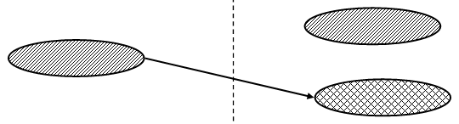​

Выберите один ответ:
присоединение
разделение
выделение
слияние

Форма реорганизации юридического лица:
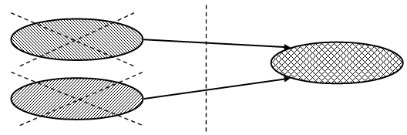​

Выберите один ответ:
выделение
слияние
присоединение
преобразование

Расставьте действия по учреждению юридического лица от первоначальных к последующим:
выбор организационно-правовой формы и наименования юридического лица | Ответ 1
оформление учредительных документов | Ответ 2
определение круга учредителей (участников) | Ответ 3
государственная регистрация | Ответ 4
формирование уставного капитала | Ответ 5

Расставьте действия по ликвидации юридического лица от первоначальных к последующим:
расчеты с кредиторами | Ответ 1
государственная регистрация | Ответ 2
принятие решения | Ответ 3
создание ликвидационной комиссии | Ответ 4
формирование ликвидационной массы | Ответ 5

Ликвидация юридического лица считается в соответствии с ГК РФ завершенной с момента внесения об этом записи в …
Ответ:

